In occasione di Fotografia Europea 2024
Anna Caterina Masotti presenta la mostra fotografica

A SINGLE MOMENT
L'Immortalità dell'Attimo nella Natura e nell’Umanità

A cura di Alessia Locatelli

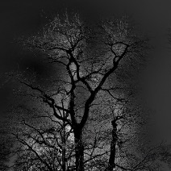

Opening: 27 aprile 2024 ore 18.00
Fino all’11 giugno

Spazio MIDA – Mancini Italian Design & Art
Piazza S. Lorenzo 1, Reggio Emilia

In occasione di Fotografia Europea 2024, nell’ambito del Circuito OFF, dal 27 aprile all’11 giugno la fotografa Anna Caterina Masotti renderà omaggio all’elemento naturale attraverso la mostra “A Single Moment”. Curata da Alessia Locatelli in collaborazione con Laura Frasca Art Manager di Green Whale Space, l’esposizione prenderà vita tra le mura dello spazio MIDA – Mancini Italian Design & Art a Reggio Emilia, nel cuore del centro storico della città.

In un contesto elegante – il progetto “A Single Moment” della Fotografa Anna Caterina Masotti, esposto per la prima volta a Bologna durante Art City – dialogherà con elementi di alto design: stampe fineart in bianco e nero di grande formato ricamate a mano, video mapping e drappi di chiffon e seta stampati, opere che celebrano la bellezza e la fragilità di un mondo sospeso tra eternità ed effimero in delicato equilibrio tra loro. Aderendo al concept di Fotografia Europea 2024 dal titolo LA NATURA AMA NASCONDERSI, l’esposizione indaga la complessità di questa interazione, approfondendo ed analizzando il confronto tra ciò che è nascosto allo sguardo e la scoperta, tra una natura celata e la sua vera essenza. Il focus delle fotografie di Masotti è l’istante, il qui ed ora, ed è riconducibile al tema centrale della XIX edizione del Festival: così come ogni istante catturato dall'obiettivo fotografico diventa eterno, ogni singolo sguardo rivolto alla natura e alla nostra stessa essenza rivela un'opportunità per riconnetterci con l'infinito ciclo della vita e con la nostra responsabilità nei confronti del pianeta.
L’artista, attraverso “A Single Moment”, esplora l’elemento naturale ed i sui ossimori, giocando con la luce, creando contrasti ed illusioni visive che rivestono un ruolo centrale nella sua arte. Come sottolinea la curatrice Alessia Locatelli: “Con un linguaggio dai bianchi e neri contrastati, Anna Caterina Masotti incanta lo spettatore negli scatti alla natura, sia essa macro che di paesaggio. Sovrastano la terra dei cieli intensi o pastosi mentre giocano coi fondi le silhouettes. La luce è la protagonista. Diurna o notturna, filtra negli interni creando pattern, riflettendo nell’acqua e sagomando sui muri delicati ornamenti floreali.”
È proprio negli studi ed esperimenti che ruotano attorno alla dicotomia fra il buio e la luce che emerge il tema del doppio e della coesistenza come parte di tutta la vita sulla Terra. L’artista mette in risalto come la luce e il buio si manifestano naturalmente in molteplici modi: influenzando i cicli di vita, la crescita delle piante, i comportamenti degli animali e persino i pattern climatici. D’altra parte, nel contesto delle esperienze umane la luce può rappresentare la conoscenza, la verità, la saggezza e la speranza, mentre il buio può simboleggiare l'ignoranza, la paura, la morte o il mistero. Non sempre questa distinzione è netta e assoluta: ci sono momenti in cui la luce può essere accecante e il buio può offrire rifugio e intimità. Esistono sfumature di grigio e zone d'ombra che sfidano questa contrapposizione, offrendo spunti di riflessione sulla complessità e la fluidità della realtà. Una contraddizione che invita l’essere umano a riflettere sulla ricchezza del mondo che lo circonda, invitandolo ad esplorare le molte sfaccettature della realtà e ad abbracciare la diversità e la complementarità degli opposti. Nella continua danza tra luce e buio, possiamo trovare un profondo senso di equilibrio e armonia, rivelando così la bellezza intrinseca della natura e dell'esistenza stessa. Questo concetto, immortale nell'immaginario poetico, diventa il punto di contatto tra l'umanità e la natura e il focus di “A Single Moment”, trasmettendo un desiderio di libertà ed incarnando la meraviglia di fronte alla bellezza del mondo che ci circonda.

L’esposizione è dunque un’occasione per intraprendere un percorso intimo, soffermarsi con lo sguardo sull’attimo fotografico per spingersi ad una riflessione sull’esistenza stessa. Anna Caterina Masotti afferma: “Il buio non spaventa. La luce non abbaglia. Illumina, disegna metafore. L'immagine è come una stampa, un ricamo, un fiore cresciuto nella stoffa. Nella lentezza della penombra, la fotografia esce dall'evanescenza, si crea un'atmosfera, e si stupisce un bambino.”

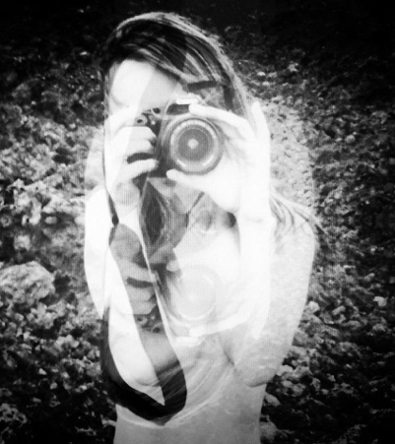
Anna Caterina Masotti: biografia

Anna Caterina Masotti nasce negli anni ‘70 a Bologna, dove attualmente vive. Dall'età di 10 anni inizia ad appassionarsi di fotografia: passione trasmessa dalla madre Olga, stilista innovativa che amava fotografare, nel tempo libero, fiori e paesaggi. Nel 2004 ritira assieme al padre Alberto il premio La Kore, Oscar della Moda. Nel 2010, le viene diagnosticato un problema agli occhi per il quale ha dovuto subire diversi interventi chirurgici. Da quel giorno i suoi sensi si modificano e la sua vita ha un inaspettato cambio di percorso. È da questo momento che fotografare diventa una priorità, attraverso una nuova visione che la porta ad esplorare modalità alternative di percezione della luce.

INFORMAZIONI UTILI
TITOLO: A Single Moment
DI: Anna Caterina Masotti
A CURA DI: Alessia Locatelli
DOVE: MIDA – Mancini Italian Design & Art S.r.l., Piazza S. Lorenzo 1, Reggio Emilia
PREVIEW PER I GIORNALISTI: 27 Aprile 2024 ore 17.30
OPENING: 27 Aprile 2024 ore 18.00
DATE: Dal 27 Aprile all’11 giugno 2024
INGRESSO GRATUITO

IN COLLABORAZIONE CON: Laura Frasca Art Manager di Green Whale Space

CONTATTI
SITO: https://www.annacaterinamasotti.com/
INSTAGRAM: Anna_Caterina_Masotti
LINKEDIN: Anna Caterina Masotti
FACEBOOK: Anna Caterina Masotti Photographer

UFFICIO STAMPA

CULTURALIA DI NORMA WALTMANN

051 6569105 - 392 2527126
info@culturaliart.com
www.culturaliart.com
Facebook: Culturalia

Instagram: Culturalia_comunicare_arte

Linkedin: Culturalia di Norma Waltmann
Youtube: Culturalia

